Jak prawidłowo pracować z komputerem
Kupując nowy rower, zwracamy uwagę na to, aby był on wygodny, bezpieczny, lekki i szybki. Miłośnik jazdy rowerowej wie, jaką radością jest jazda na dobrym i sprawnym rowerze. Aby była ona w pełni przyjemna, należy przede wszystkim zadbać o bezpieczeństwo: dostosować do swojego wzrostu wysokość siodełka i kierownicy, sprawdzić hamulce i oświetlenie, zadbać o odpowiedni strój, którego niezbędnym elementem jest kask. Ruszając w drogę, rowerzysta zna przepisy o ruchu drogowym i bezwzględnie ich przestrzega.
Podobnie jest z komputerem. Jeśli użytkownik pragnie skutecznie z niego korzystać i czerpać z tego przyjemność, musi pamiętać o postępowaniu zgodnie z zasadami bezpiecznego korzystania ze sprzętu i oprogramowania. Należy też zadbać o jak najlepsze stanowisko i komfort pracy. (…) Dbałość o sprzęt jest obowiązkiem każdego użytkownika.

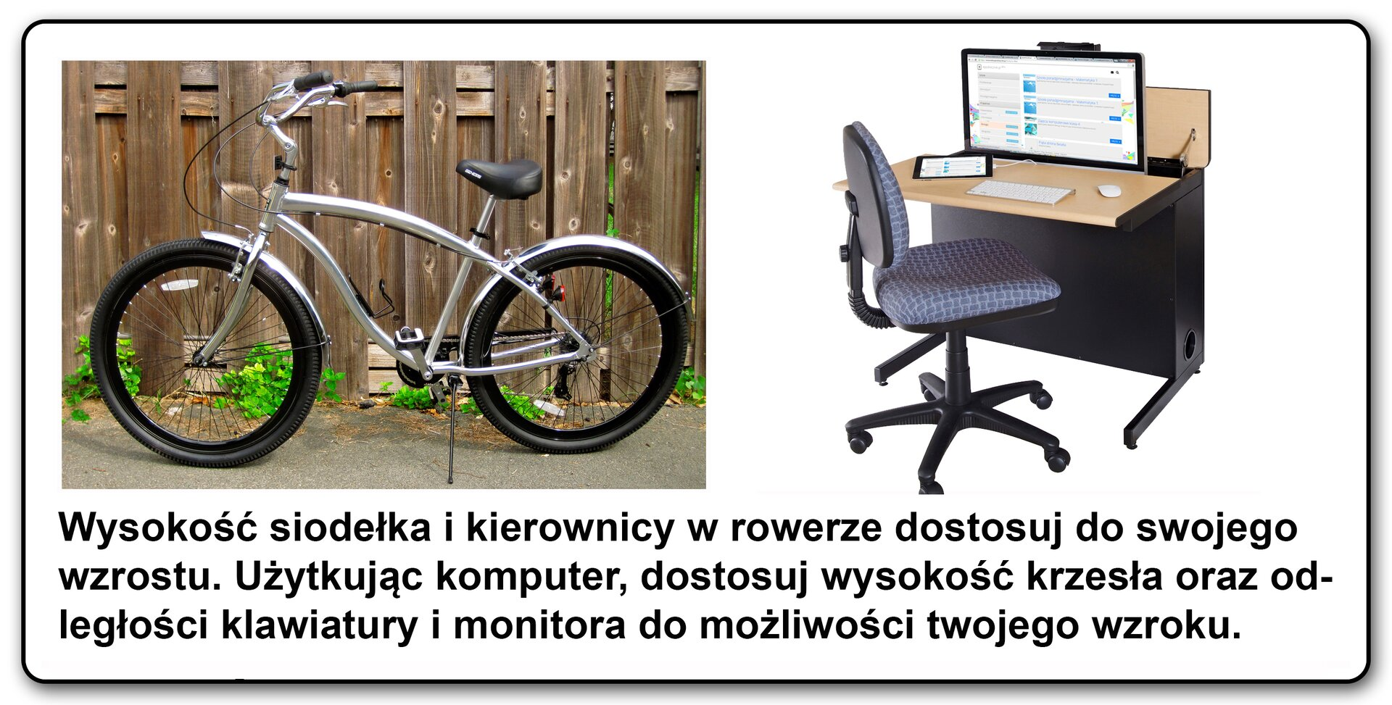

Aby praca na komputerze była pożyteczna i jednocześnie przyjemna, należy spełnić następujące warunki:
- krzesło i biurko powinny być dopasowane do twojego wzrostu;
- klawiaturę i ekran monitora należy ustawić w odpowiedniej odległości, dostosowanej wzrostu i wzroku użytkownika;
- zadbaj o właściwe oświetlenie;
- zapewnij sobie przerwy w pracy z komputerem, które pozwolą ci się zrelaksować i umożliwią odpoczynek oczom, mięśniom szyi, barku i dłoni.
Ważne!
Podczas pracy przy komputerze nie zapominaj o poniższych zasadach:
- plecy powinny być wyprostowane i przylegać do oparcia krzesła;
- przedramiona ugięte pod kątem zbliżonym do kąta prostego, powinny opierać się o brzeg biurka;
- dłonie powinny być prawidłowo ułożone na klawiaturze;
- wzrok użytkownika komputera powinien być skierowany na wprost, a odległość twarzy od monitora to od 40 do 80 cm (w zależności od wielkości monitora);
- monitor powinien być odchylony nieznacznie do tyłu.

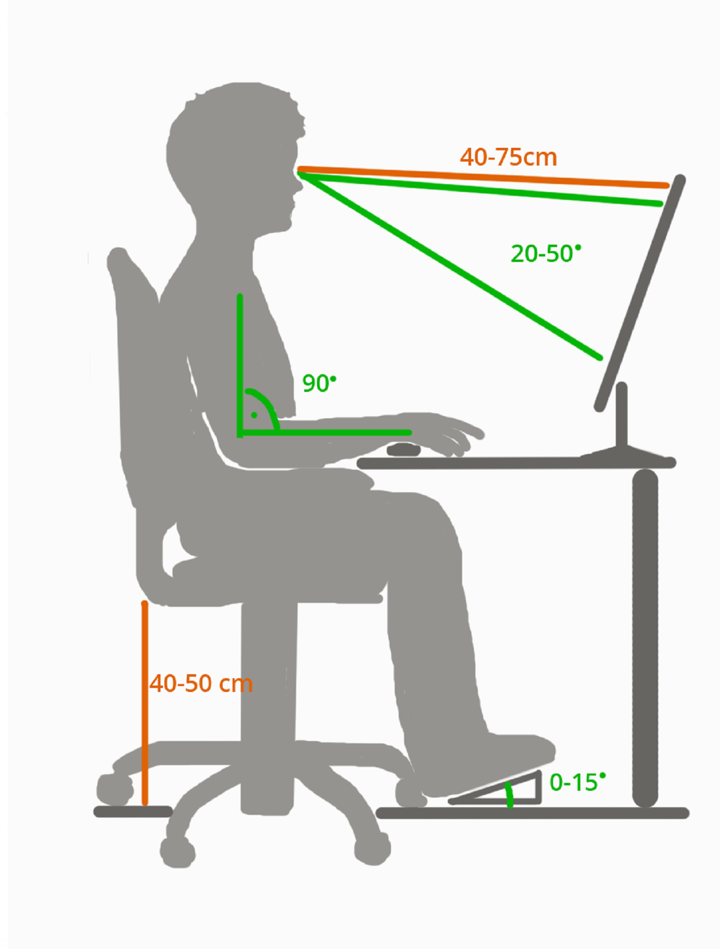
Rysunek przedstawia prawidłową pozycję, jaką przyjął użytkownika przy komputerze, zgodnie z powyższymi zasadami

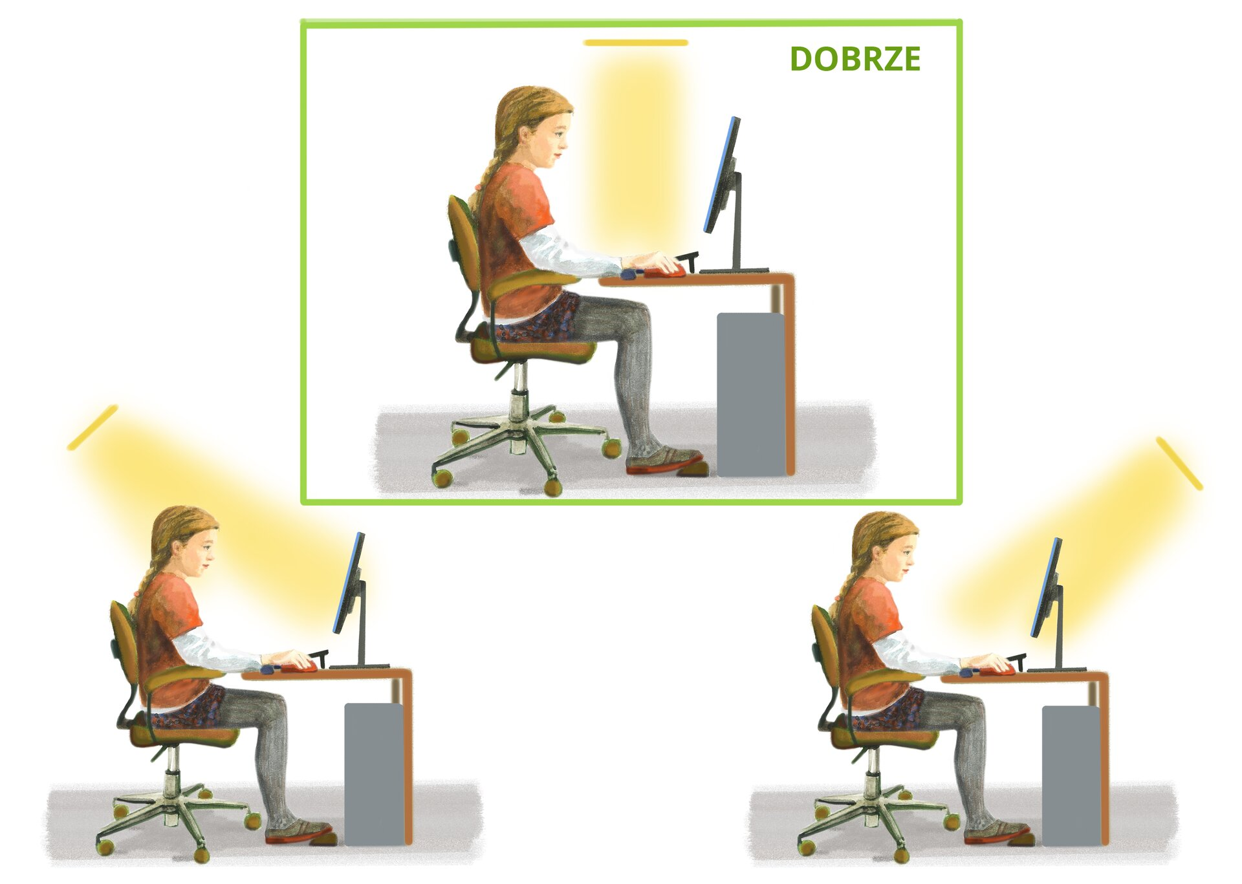
Oświetlenie powinno być ustawione tak, aby światło nie odbijało się w monitorze.

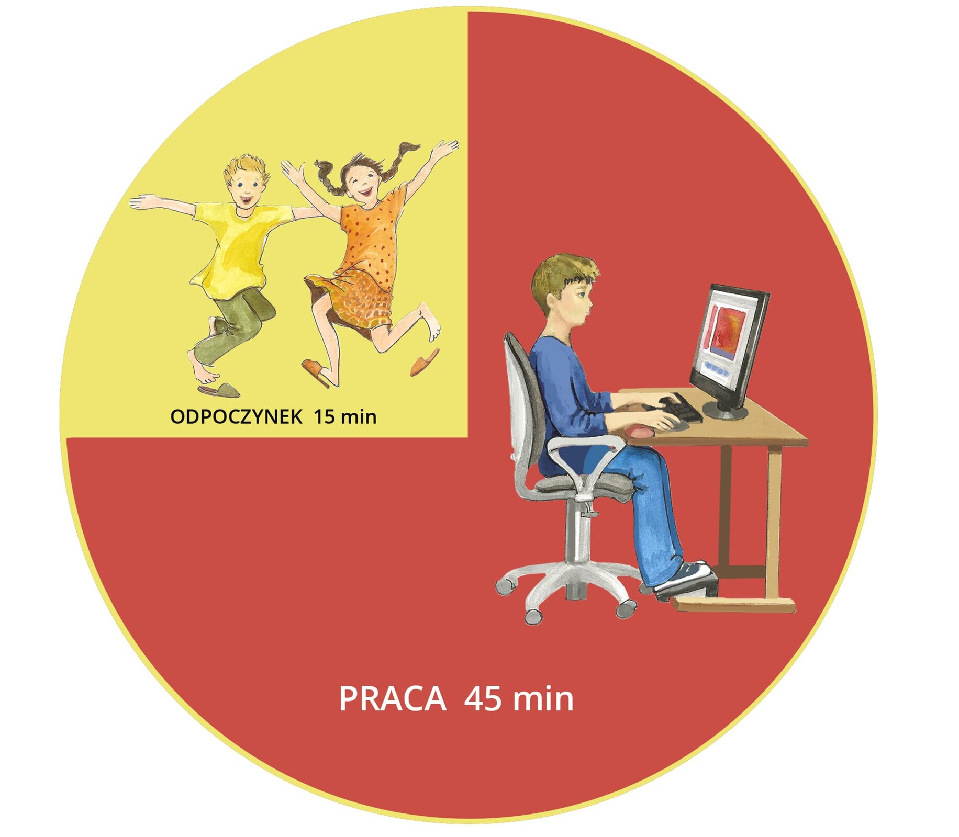
Aby skutecznie pracować przy komputerze, musisz zadbać o częste przerwy w pracy. Nieprzerwana praca przy monitorze powinna trwać nie dłużej niż 30 do 45 minut.

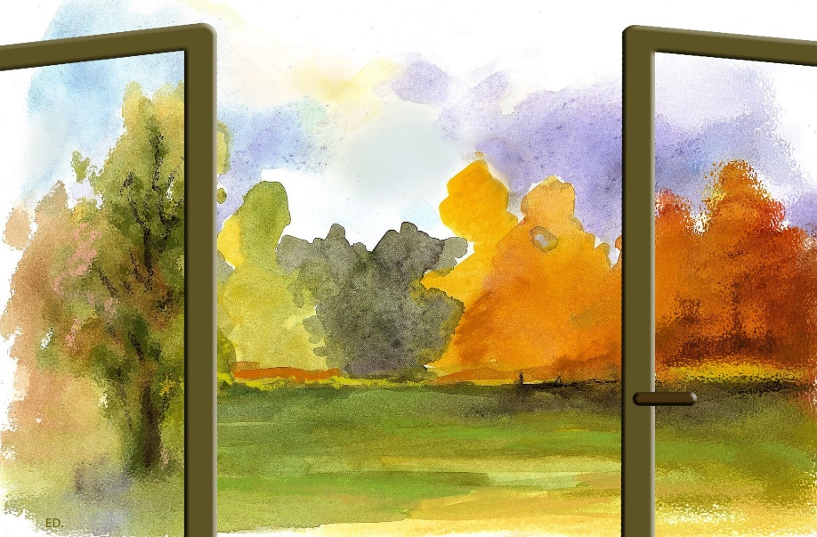
Przerwę w pracy wykorzystaj na zajęcia ruchowe oraz odpoczynek dla oczu. W tym celu zrób kilka przysiadów oraz spójrz przez okno. Znajdź w oddali zielony obiekt i popatrz na niego przez chwilę.
Praca przy komputerze w niewłaściwych warunkach może być powodem dolegliwości i chorób:
- zbyt długie patrzenie na monitor może powodować pogorszenie wzroku.
- niewłaściwa postawa, podczas siedzenia przy komputerze, może przyczynić się do zmęczenia mięśni, bólu kręgosłupa, szyi, barku i dłoni.
- długotrwała praca przy komputerze może być przyczyną choroby długotrwale obciążonych stawów.
- długotrwałe i częste korzystanie z komputera może doprowadzić do uzależnienia i wpłynąć negatywnie na samopoczucie, wywołując ciągłe zmęczenie, zmianę nastrojów i zły humor, oraz brak kontaktów z rówieśnikami w świecie rzeczywistym.

Zapamiętaj! Stanowisko komputerowe musi być tak przygotowane, aby zapewnić ci bezpieczeństwo oraz przyjemną i komfortową pracę. W pracowni komputerowej obowiązują zasady bezpiecznego korzystania z komputerów.

Źródło : https://epodreczniki.pl/a/jak-prawidlowo-pracowac-z-komputerem/DbsUHtyAE

